TEMATYKA TYGODNIA: ZWERZĘTA DUŻE I MAŁE

Środa

03. 06.20

TEMAT DNIA: KTO TAK RYCZY? KTO TAK ĆWIERKA?
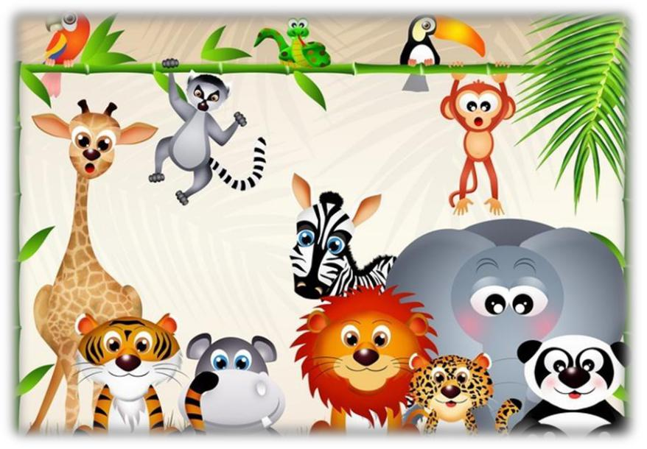

1. Zoo- wybrane wierszyki.

 | „Zoo”
 | sł. Jan Brzechwa.
Proszę państwa, oto miś. | Rudy ojciec,
Miś jest bardzo grzeczny dziś. | rudy dziadek,
Chętnie państwu łapę poda. | rudy ogon to mój spadek.
Nie chce podać? A to szkoda. | A ja jestem rudy lis.
 | Ruszaj stąd, bo będę gryzł.
Dzik jest dziki,
dzik jest zły, | Pozwólcie przedstawić sobie:
dzik ma bardzo ostre kły. | pan żubr we własnej osobie.
Kto spotyka w lesie dzika, | No, pokaż się, żubrze.
ten na drzewo zaraz zmyka. | Zróbże minę uprzejmą, żubrze.

Małpy skaczą niedościgle,

małpy robią małpie figle.

Niech pan spojrzy na pawiana,

co za małpa, proszę pana!

Coś Bardzo trudno mi jest orzec

czy to ptak czy nosorożec...

- „Koty” – zabawa kształtująca prawidłową sylwetkę.

Rodzic daje dziecku woreczek. Dziecko siada w siadzie skrzyżnym w dowolnym miejscu, kładzie woreczek na głowie. Rodzic mówi: Wyobraź sobie, że jesteś dostojnym kotkiem. Teraz wstań. Dziecko stara się wstać tak, aby woreczek nie spadł mu z głowy. Spaceruje. Próbuje usiąść i ponownie wstać. Spaceruje po pokoju, głośno miaucząc miauuuuuu.

- „Kto tak ryczy, kto tak ćwierka?” – naśladowanie dźwięków wydawanych przez

zwierzęta.

Na środku dywanu leżą ilustracje przedstawiające różne zwierzęta: lwa, bociana, kozę,

wilka, małpę, słonia, wróbla, sowę, osła. Rodzic wskazuje na kolejne ilustracje, naśladując odgłos wydawany przez dane zwierzę. Dziecko powtarza za Rodzicem. Następnie rodzic zbiera ilustracje. Dziecko podchodzi do rodzica, który pokazuje mu ilustrację wybranego zwierzęcia. Zadaniem dziecka jest nazwać zwierzę i naśladować odgłosy wydawane przez niego.
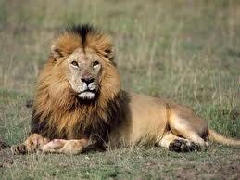

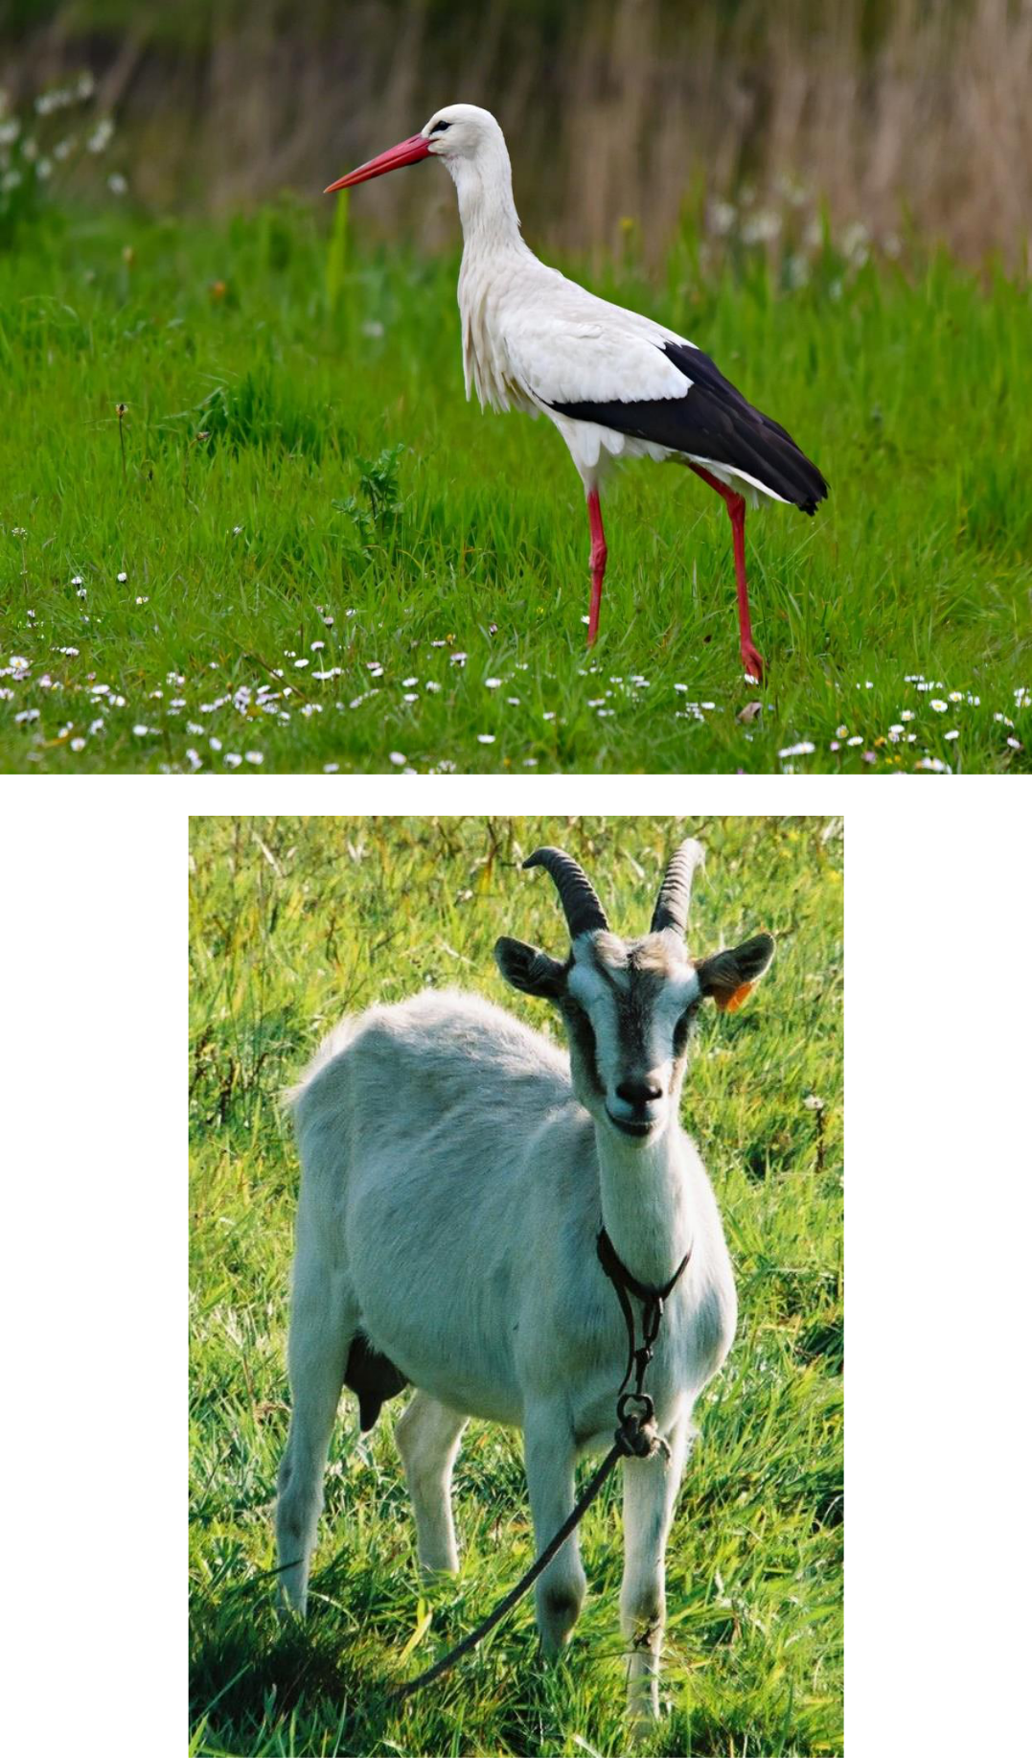

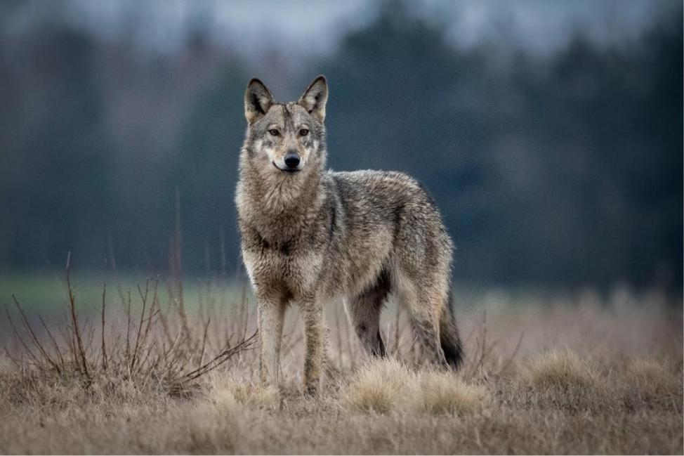
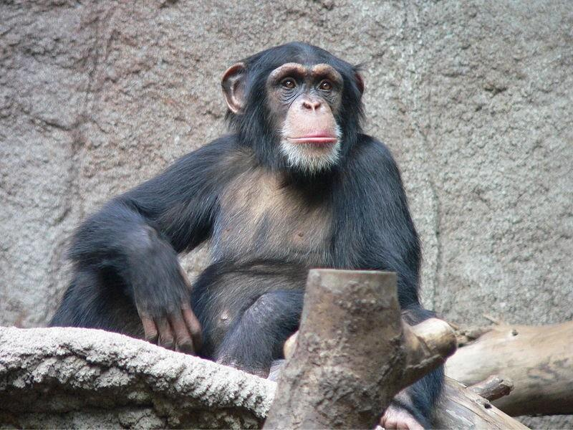

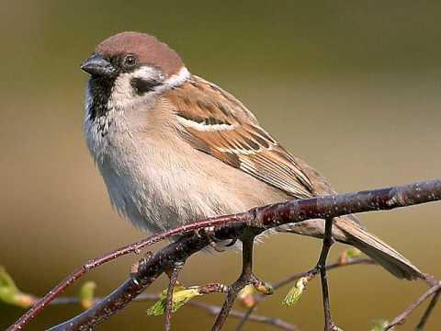

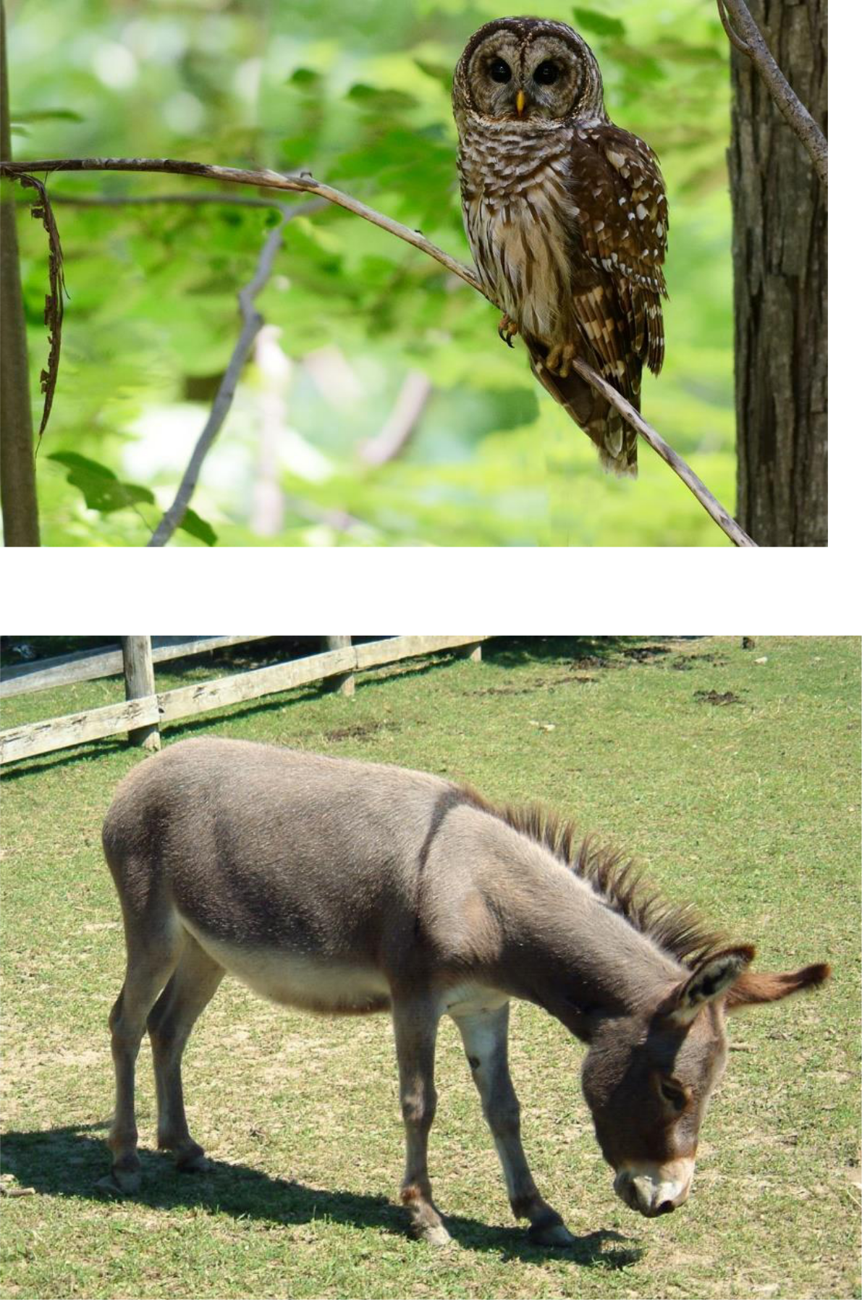

- „Mój zwierzak”- rysowanie zwierzęcia z wyobraźni.

Rodzic mówi: Wyobraź sobie, że podczas leśnej wycieczki odkryłeś zwierzę, którego nikt jeszcze nie widział. Do jakiego zwierzęcia byłoby podobne? Jakie miałoby kolory? Dziecko rysuje zwierzę.

- Kształtowanie codziennych nawyków higienicznych.

- Zajęcia wyrównawcze i rozwijające.

Rodzic proponuje dziecku układanie maskotek w zbiory. Dziecko układa po trzy zbiory, w każdym z nich po 4 maskotki.

